ADOTTA UN GIUSTO: Giovanni Barbareschi
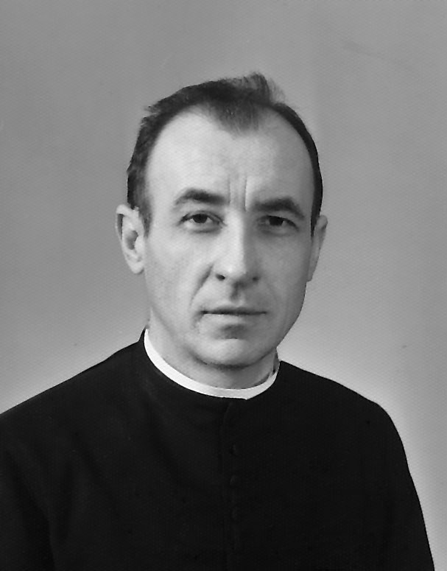
Dopo l’8 settembre 1943, partecipa agli incontri che porteranno alla fondazione del giornale il Ribelle. Per stamparlo e per distribuirlo il giornale delle Briganti Fiamme Verdi, fece correre molti pericoli ai suoi sostenitori. Infatti, uno dei tipografi, insieme a Teresio Olivelli finiranno la loro esistenza nei campi di concentamento. Oltre a questa attività si impegna con le Aquile randagie e l’ O.S.C.A.R con il compito di salvare gli ebrei, militari alleati e ricercati dalla Svizzera.
Dopo qualche giorno, parte per la Valcamonica insieme a don Barbeschi, dove si aggrega alle Brigante Fiamme Verdi e diventa cappellano dei partigiani.
Dopo essere stato arrestato viene portato nel campo di concentramento a Bolzano, da dove riesce a fuggire prima di essere trasferito in Germania.Quando riesce a tornare a Milano diventa il "corriere di fiducia" tra il comando alleato ed il comando tedesco durante le trattative per risparmiare da rappresaglie le infrastrutture milanesi. E dal 25 aprile del 1945, si adopera per evitare rappresaglie contro i vinti e con l'avallo dei comandi partigiani e alleati opera per salvare il maresciallo Karl Otto Koch, il generale Wolff e il colonnello Dollmann.
Ritorna all'attività pastorale e all'insegnamento pur essendo assistente della FUCI (Federazione Universitaria cattolica italiana) nella Diocesi di Milano, è tra i fondatori della Fondazione Giuseppe Lazzari della quale fa parte del consiglio di amministrazione. Essendo un grande amico di don Carlo Gnocchi, lo aiutò nella sua opera e diventerà il suo curatore testamentario.

